Inn på tunet – velferdstjenester og verdiskaping på norske gårder
Nasjonal strategi for Inn på tunet 2026–2036

Forord
Velferdstjenester med utgangspunkt i norske gårder gir flere og varierte muligheter til å svare ut samfunnets behov for velferdstilbud til ulike målgrupper. Denne strategien skal bidra til at norske gårder brukes som arena for kvalitetssikrede og etterspurte velferdstjenester, samtidig som det skaper verdier for landbruket.
Norske gårder har lange tradisjoner for å skape inkluderende og sosiale fellesskap. Inn på tunet er et konsept som bygger videre på denne arven gjennom å tilby tilrettelagte og kvalitetssikrede velferdstjenester. Her får mennesker i alle aldre mulighet til å oppleve mestring og læring gjennom praktiske oppgaver i et levende gårdsmiljø. Gården er en trygg arena for trivsel, læring og sosialt fellesskap, og bidrar til å fremme fysisk og psykisk helse. Tjenestene retter seg mot blant annet barn og unge som trenger et alternativ til vanlig skoleundervisning, og personer med demens.
Vi står overfor flere samfunnsutfordringer: en aldrende befolkning og færre unge i arbeidsfør alder, demenssykdom, psykisk uhelse og kriminalitet blant ungdom, rusmiddelproblemer, og utenforskap i både samfunnsliv og skole. Inn på tunet kan bidra til å avlaste både det offentlige hjelpeapparatet og pårørende. Dette gir ikke bare stor verdi for den enkelte, men også positive ringvirkninger for samfunnet.
Satsingen på Inn på tunet er et bidrag til å nå målene i Regjeringens plan for Norge, der ett av de prioriterte områdene er å skape trygghet for barn og unge. Tilbudet gir gode læringsmuligheter, er arena for mestring, og kan bidra til å bekjempe utenforskap og barne- og ungdomskriminalitet. Inn på tunet kan i tillegg bidra til økt trygghet, struktur og ansvarsfølelse hos sårbare barn og unge, og til at skolene får mulighet til å gi elevene en variert og praktisk opplæring.
Velferdstjenester på gård kan hjelpe oss med å nå mål innenfor flere velferdsområder. Samtidig åpner Inn på tunet opp for å ta i bruk gårdens ressurser og egen kompetanse på nye måter, med utgangspunkt i tradisjonell gårdsdrift. I dag tilbyr rundt 425 gårder Inn på tunet-tjenester. Dette skaper flere arbeidsplasser med utgangspunkt i landbruket, og levende lokalsamfunn i hele landet. Mulighetene for å kunne kombinere gårdsdrift med annen utdannelse, som pedagogikk, kan også gjøre gården mer attraktiv som arbeidsplass og bidra til å rekruttere til bondeyrket.

Nils Kristen Sandtrøen,
landbruks- og matminister

Sammendrag
Velferdstjenester med utgangspunkt i norske gårder gir flere og varierte muligheter til å svare ut samfunnets behov for velferdstilbud til ulike målgrupper. Strategien skal bidra til at norske gårder brukes som arena for kvalitetssikrede og etterspurte velferdstjenester som møter ulike behov i samfunnet, og samtidig skaper verdier for landbruket. Strategien skal gjelde for perioden 2026–2036, og vil følges opp gjennom arbeidet i de ulike Inn på tunet-arenaene og i årlige jordbruksoppgjør. Det skal gjøres en gjennomgang med utgangspunkt i de tre innsatsområdene midtveis i strategiperioden, blant annet for å vurdere status og utvikling opp mot målet for strategien.

Innsatsområder
Mer dialog og samarbeid
Arbeidet med strategien har vist at aktørene på området trenger tettere dialog, og dialog på andre arenaer enn tidligere. Innsatsområdet skal bidra til tydeligere oppgavefordeling og økt informasjonsflyt, som kan bidra til å lykkes på de andre innsatsområdene.
- Samarbeid mellom Inn på tunet-tilbydere
- Utvikle nasjonale arenaer for informasjons- og kunnskapsdeling:
- etablere nasjonal ressursgruppe for Inn på tunet
- etablere en tverrsektoriell direktoratsgruppe
- rendyrke Stiftelsen Norsk Mat sin faggruppe til saker knyttet til godkjenningsordningen
Styrket kunnskapsgrunnlag
Gjennom Inn på tunet-løftet 2 ble det samlet kunnskap om barrierer og løsninger, kriterier ved offentlige innkjøp, og vurderinger av kostnader og kvalitet. I tillegg er det blitt gjennomført flere FoU-prosjekter om, og med relevans for, Inn på tunet de senere årene. Det er fremdeles behov for mer kunnskap, blant annet dokumentasjon av effektene av tjenestene og informasjon om hvilke tjenester som selges og i hvor stort omfang.
- Kunnskapssammenstilling om forskning med relevans for Inn på tunet
- Kartlegge kostnadsbildet i kommuner, og innhente samfunnsøkonomiske analyser som viser verdien av forebyggende tiltak
- Øke kunnskapen om omsetningstall og hvilke tjenestetilbud som blir solgt
Attraktivt tjenestetilbud og kjent merkevare
Det er over mange år lagt stor innsats i å gjøre Inn på tunet-tilbudene kjent gjennom utstrakt informasjonsarbeid. Det mangler fremdeles kunnskap blant de aktuelle kjøpergruppene om tilbudene og hvilken merverdi som ligger i det å være en godkjent Inn på tunet-gård. I tillegg kan mangel på kunnskap om samfunnseffektene av Inn på tunet begrense potensialet for salg og utvikling av tjenestetilbudene.
- Gi brukergruppene tilpassede tilbud, i tråd med relevant regelverk
- Informere brukere og kjøpere om merkevaren Inn på tunet
- Rekruttere flere tilbydere og utvide eksisterende tilbud gjennom gode rådgivnings- og investeringsvirkemidler
- Arbeide videre med å øke kompetansen om offentlige innkjøp

Innledning – hvorfor en ny strategi?
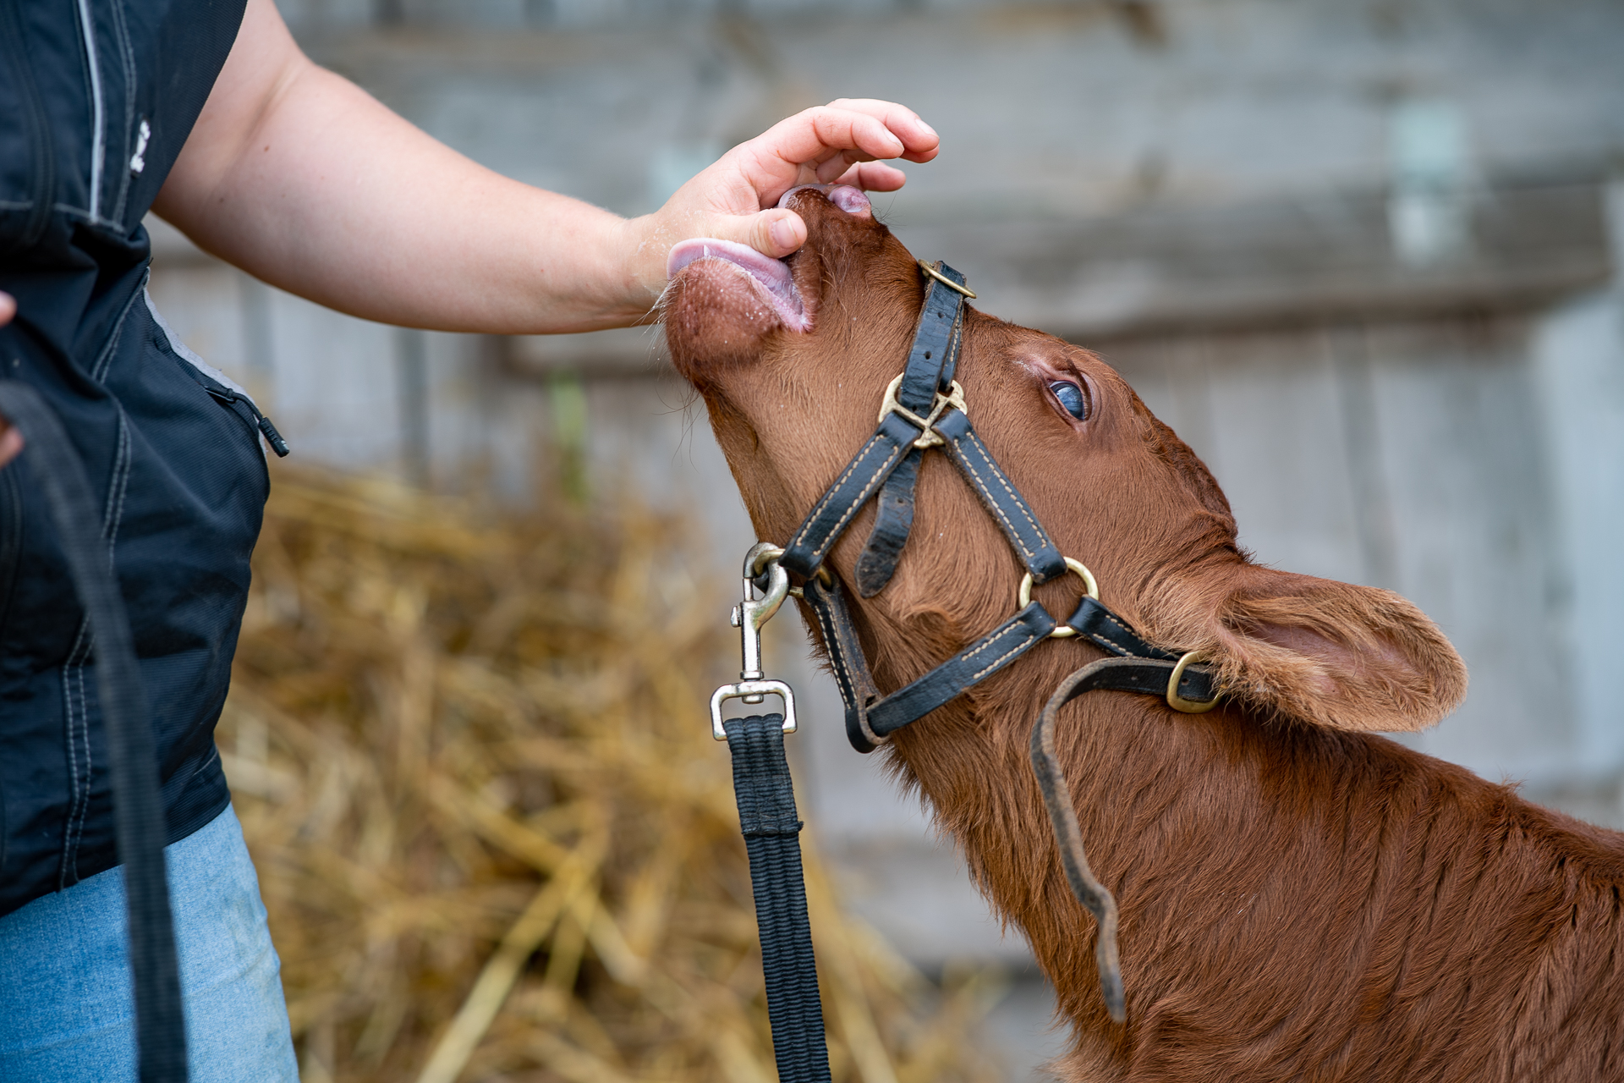
Foto: Torbjørn Tandberg
Inn på tunet startet som lokale initiativ i ulike deler av landet på 1990-tallet. Utgangspunktet var et ønske om å utnytte de samlede ressursene på gården, inkludert kompetansen som de som driver en gård besitter, og å skape et alternativ til de tradisjonelle velferdstjenestene i kommunene. Inn på tunet skulle bidra til bedre folkehelse og inkludering, men også styrke landbruket og bygdeutviklingen.
I 2007 lanserte Landbruks- og matdepartementet Handlingsplan for Inn på tunet. Senere kom Meld. St. 9 (2011–2012) Landbruks- og matpolitikken – Velkommen til bords. Stortingsmeldingen fastslo at Inn på tunet hadde et vekstpotensial innenfor flere sektorer. Bakgrunnen var større og endrede utfordringer i omsorgssektoren, behovet for nye alternative opplæringsarenaer og ønsket om å få flere inn i arbeidslivet. Det ble fremhevet at Inn på tunet kunne bidra til å løse den type utfordringer.
Den første nasjonale strategien for Inn på tunet kom i 2012. Samme år ble den nasjonale godkjenningsordningen for Inn på tunet-gårder etablert. Strategien tok utgangspunkt i at det skulle satses på økt vare- og tjenesteproduksjon innen landbruket, herunder Inn på tunet. Strategien skulle sikre den positive utviklingen av Inn på tunet, og vektla særlig områder som kvalitetssikring og forskning.
I 2013 la Landbruks- og matdepartementet og Kommunal- og regionaldepartementet frem en handlingsplan for Inn på tunet frem mot 2017 som oppfølging av den nasjonale strategien. Handlingsplanen hadde som mål å konkretisere tiltak og prioritere tjenesteområder det skulle arbeides videre med.
I 2015 la Landbruks- og matdepartementet frem Meld. St. 31 (2014−2015) Garden som ressurs – marknaden som mål. Her ble gården som arena for velferdstjenester omtalt:
«Velferdssektoren i Noreg står framfor store utfordringar. Det er mange trekk ved samfunnsutviklinga som krev nytenking og innovasjon innan helse og omsorg, utdanning og arbeidstrening og ikkje minst førebygging. Gjennom Inn på tunet (IPT) har landbruket potensial til å tilby gode og konkurransedyktige tenester med høg kvalitet og slik medverke til å løyse både dagens og morgondagens behov.»
Det har blitt gjennomført to større prosjekter, såkalte Inn på tunet-løft.
Inn på tunet-løftet 1 ble gjennomført av Landbruks- og matdepartementet og Kommunal- og regionaldepartementet i perioden 2010–2012. Hovedmålet var å bidra til at Inn på tunet ble en naturlig del av et variert og kvalitetssikret tjenestetilbud i kommunene, og bidra til økt næringsutvikling i landbruket.
Inn på tunet-løftet 2 ble gjennomført i perioden 2020–2023, med Landbruksdirektoratet som prosjektleder. Prosjektet skulle utvikle og formidle kunnskap om hvordan Inn på tunet kan bidra til å oppfylle nasjonale, regionale og kommunale mål for velferdstjenester og integrering. I tillegg til å øke kompetansen om og redusere mulige barrierer ved kjøp av Inn på tunet-tjenester for å sikre kontinuitet i tilbudene. Det ble gjennomført fire pilotprosjekter innenfor ulike tjenesteområder:
- Grunnskole: «Inn på tunet i Nordlandskommunene», ledet av Statsforvalteren i Nordland og Nordland fylkeskommune.
- Videregående skole: «Pilot for skule og pedagogiske tilbod – vidaregåande opplæring», ledet av Statsforvaltaren i Møre og Romsdal.
- Psykisk helse, rusmiddelproblemer og arbeidstrening: «Frå eldsjel til system – Inn på tunet og arbeidstrening», ledet av Statsforvaltaren i Vestland.
- Demensomsorg: «Inn på tunet tilbud for personer med demens», ledet av Statsforvalteren i Oslo og Viken og Viken fylkeskommune.
Behovet for velferdstjenester er i endring, både i omfang og type tjenester. Resultatene fra Inn på tunet-løftet 2 har gitt et godt grunnlag for å få på plass en ny strategi. På bakgrunn av dette ble partene i jordbruksoppgjøret 2023 enige om at det skulle utarbeides en ny nasjonal strategi for Inn på tunet (jf. Prop. 121 S (2022−2023)). En ny nasjonal strategi på området er viktig fordi det er behov for god koordinering og ansvarsfordeling mellom en rekke nasjonale og regionale aktører med ansvar på flere fagområder. En ny strategi skal bidra til at alle aktørene jobber mot felles mål og god tverrsektoriell forankring.
Det har skjedd en viktig utvikling innenfor andre landbruksbaserte næringer, også innenfor Inn på tunet, de senere årene. Kvalitetssikringen av tjenestene gjennom godkjenningsordningen må særlig trekkes frem. Ordningen bidrar til at de som kjøper Inn på tunet-tjenestene, som kommuner, fylkeskommuner, Nav eller private aktører, kan stole på at gården er en trygg arena for tjenestene. Det at mange av tilbyderne har organisert seg i samvirker har også bidratt til å styrke og utvikle Inn på tunet som næring.
I arbeidet med strategien er det hentet innspill fra relevante aktører og tilbydere (se omtale i vedlegg 1). Denne dialogen har hatt stor verdi utover innspill til ny strategi. Det er også etablert kontakt på tvers av berørte tjenesteområder og forvaltningsnivåer, noe som har gitt økt kunnskap om og kjennskap til Inn på tunet, samt regelverk på de ulike tjenesteområdene. Det har videre vært dialog med de ansvarlige for Ut på vidda-tilbudene, for mulig overføringsverdi av kunnskap fra arbeidet med ny strategi for Inn på tunet (se boks 4.1).
Strategien som nå legges frem for perioden 2026–2036 starter med å gi en beskrivelse av Inn på tunet før målet for strategien presenteres.

Om Inn på tunet
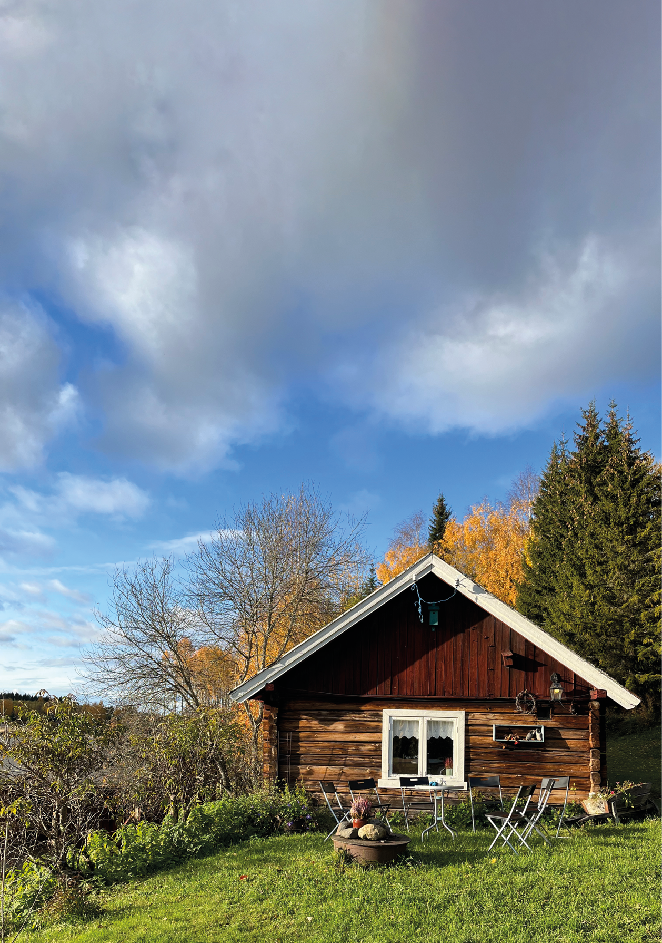
Foto: Hilde Westgaard Langeland

Hva er Inn på tunet?
Inn på tunet (IPT) er tilrettelagte og kvalitetssikrede velferdstjenester på gårdsbruk, som skal bidra til mestring, utvikling og trivsel hos dem som bruker tjenestene. Med gårdsbruk menes i denne sammenheng eiendom som benyttes til jord-, skog- eller hagebruk, og det legges til grunn en bred definisjon av begrepet gårdsbruk. Aktivitetene i tjenestetilbudet er knyttet opp til gården, livet og arbeidet der.
Det er en rekke aktører med ulike roller i arbeidet med Inn på tunet. Under følger en beskrivelse av brukere, tilbydere og kjøpere. I tillegg er det en rekke andre aktører som har et viktig ansvar og rolle innenfor Inn på tunet. Dette er forvaltning og rådgivning, FoU-aktører, samt samvirker for Inn på tunet-bønder og interesseorganisasjoner. Se vedlegg 3 for en beskrivelse av disse, og aktørkart som viser alle aktørene.

Bruker av tjenestene
Brukeren er i første rekke den personen som mottar et Inn på tunet-tilbud. Pårørende kan også defineres som brukere, blant annet fordi Inn på tunet-tjenester gir avlastning for disse. Særlig gjelder dette for dagaktivitetstilbud for mennesker med demens, som retter seg mot dem som fremdeles er friske nok til å bo hjemme, og der ektefelle eller familie står for hjemmeomsorgen.

Tilbyder av tjenestene
Tilbyder, eller «Inn på tunet-bonden», er den som utvikler og selger velferdstjenester fra gården sin. For å bli en Inn på tunet-tilbyder må gården være godkjent som arena for tilbud av velferdstjenester, jf. 2.2. Det er per i dag rundt 425 gårder som er registrert som Inn på tunet-tilbyder. På nettsiden til Stiftelsen Norsk Mat finnes det oversikt over godkjente tilbydere. Oversikten under viser den geografiske beliggenheten til tilbyderne som var godkjent per 30. januar 2026. Det er Inn på tunet-tilbud i alle fylker, men i varierende omfang. Det er flest tilbydere i Trøndelag, fulgt av Innlandet og Vestland.
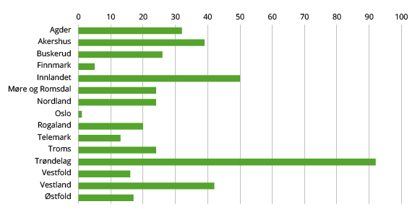
          - Geografisk plassering av godkjente Inn på tunet-tilbydere . Antall tilbydere.
Kilde: Landbruksdirektoratet / Stiftelsen Norsk Mat (hentet 30.01.2026).
Rundt 60 prosent av Inn på tunet-bøndene har organisert seg i en samvirkeorganisasjon. Tre av samvirkene har inngått en samarbeidsavtale med Stiftelsen Norsk Mat (Inn på tunet Norge SA, Spire IPT SA og Inn på tunet Trøndelag SA). Samarbeidsavtalene skal bygge merkevaren Inn på tunet, sikre at alle gårder som bruker Inn på tunet-begrepet er godkjent i henhold til godkjenningsordningen i KSL og at partene benytter en felles Inn på tunet-profil. Samvirkene jobber med markedsføring, avtaler og forhandlinger med kjøpere, kompetanseheving og nettverksbygging for sine medlemmer.

Kjøper av tjenestene
Kjøperen av tjenesten er den som er ansvarlig for tjenestetilbudet ut mot brukeren. Det er i hovedsak kommunen som kjøper Inn på tunet-tjenester. I noen tilfeller kjøper fylkeskommunen, Nav og privatpersoner tjenestene.
Kommunen er ansvarlig for en rekke velferdstjenester innen skole, helse og omsorg, både lovpålagte tjenester og andre. Eksempler på Inn på tunet-tjenester som kommunen kjøper er allmennpedagogiske tiltak for skoleklasser, individuelt tilrettelagt opplæring for enkeltelever, og dagaktivitetstilbud til personer med demens.
Fylkeskommunen er ansvarlig for de videregående skolene, herunder også landbruksutdanningen på videregående nivå, og er kjøper av Inn på tunet-tjenester rettet mot elever i videregående skole.
NAV (Arbeids- og velferdsforvaltningen) tilbyr Inn på tunet gjennom fire tiltaksarrangører innenfor arbeidsmarkedstiltaket arbeidsforberedende trening i Vestland fylke. Siden 2017 har samtlige fylker, med unntak av Vestland, avviklet dette tilbudet.

Godkjenning av Inn på tunet-gårder
Godkjenningsordningen er en del av Kvalitetssystemer i Landbruket (KSL), som sikrer at generelle krav til gården, HMS-krav og krav for å være en godkjent Inn på tunet-gård ivaretas. Ordningen er en godkjenning av gården som arena for tilbud av velferdstjenester, men det er ikke en godkjenning eller kvalitetssikring av at tjenestene som tilbys er i tråd med eventuelle andre regelverkskrav knyttet til de ulike tjenesteområdene.
Stiftelsen Norsk Mat har ansvaret for godkjenningsordningen for Inn på tunet-gårdene, og vurderer i samarbeid med faggruppen for godkjenningsordningen behovet for å videreutvikle Inn på tunet-standarden. Norsk Mat eier merkevaren Inn på tunet og oppdaterer også tilbyderregisteret over godkjente Inn på tunet-bedrifter.
En av de viktigste fordelene med å være en godkjent Inn på tunet-tilbyder er at man overfor kjøper kan vise til at det ligger et dokumentert kvalitetssikringssystem i bunn, noe som kan gjøre det lettere å få kontrakt med kjøpere. Videre gjør det å være godkjent Inn på tunet-gård at gården kan markedsføre virksomheten sin som et Inn på tunet-tilbud og benytte Inn på tunet-logoen. Godkjente tilbydere drar nytte av å være del av Norsk Mat sin oversikt over alle godkjente Inn på tunet-gårder som finnes på deres nettsider.
For å søke om å bli en godkjent Inn på tunet-tilbyder, må søker først gjennomføre Inn på tunet-skolen. Dette er et nettkurs som er utviklet i samarbeid mellom Norges Bondelag, Stiftelsen Norsk Mat, Innlandet fylkeskommune og Høgskolen i Innlandet. Kurset er spesielt rettet mot dem som kan tenke seg å starte med Inn på tunet, eller som nylig har startet med en slik virksomhet. Kurset gir grunnleggende forståelse av hva Inn på tunet er, hvilke muligheter det kan gi og hva som kreves for å etablere en slik virksomhet. Etter fullført kurs kan gården søke om å bli en godkjent Inn på tunet-gård. Inn på tunet-skolen gir ikke opplæring i innholdet i selve tilbudene og fagområdene som det tilbys Inn på tunet-tjenester innenfor.
Stiftelsen Norsk Mat vurderer etter søknad om en gård faller innenfor definisjonen for Inn på tunet. Det vil si at tilbudet er tilrettelagte og kvalitetssikrede velferdstilbud på gårdsbruk (iht. definisjonen som omtalt i 2.1), der aktiviteten er knyttet opp til gården, livet og arbeidet der. Tilbudet må være knyttet til et gårdsbruk med produsentnummer, og den som søker må også ha et registrert foretak. Gården skal, som del av søknadsprosessen, gjennomføre en egenrevisjon, og følge opp eventuelle avvik. Det blir så gjennomført en revisjon av ekstern KSL-revisor hvor eventuelle avvik følges opp. Når Stiftelsen Norsk Mat har godkjent søker som Inn på tunet-tilbyder må tilbyder årlig sende inn egenrevisjon for å beholde godkjenningen. Hvert andre år blir det i tillegg gjennomført revisjon av ekstern KSL-revisor.
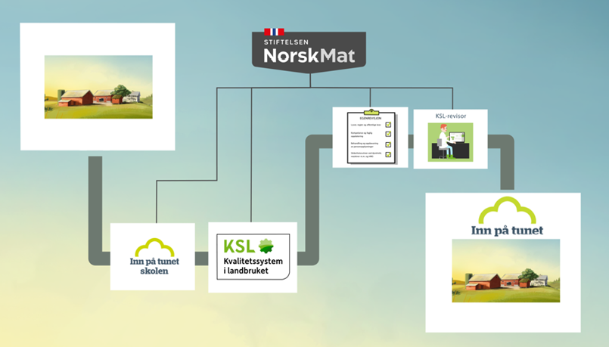
          - Illustrasjon av prosessen med å bli en godkjent Inn på tunet- tilbyder.
Kilde: Visual lab. Brukt med tillatelse fra Stiftelsen Norsk Mat.

Nasjonale veiledere
Veilederne for Inn på tunet er rettet mot både tilbydere og innkjøpere, og fungerer som et verktøy og oppslagsverk. Som en del av Inn på tunet-løftet 2 ble det utviklet en ny veileder for innkjøp av Inn på tunet-tjenester, og gjennomført oppdateringer av veilederne for skole og for demensomsorg. I 2023 tok Landbruksdirektoratet over ansvaret for de nasjonale Inn på tunet-veilederne fra Stiftelsen Norsk Mat.
Følgende nasjonale Inn på tunet-veiledere er tilgjengelige på Landbruksdirektoratets nettsider:
Nasjonal veileder – Innkjøp av Inn på tunet-tjenester (2023): Veilederen gir råd om kjøp av Inn på tunet-tjenester i tråd med regelverk for offentlige anskaffelser, basert på erfaringer og kunnskap fra Inn på tunet-løftet 2. Dette skal bidra til å effektivisere kjøpsprosessen og øke bruken av Inn på tunet-tjenester.
Nasjonal veileder – Gården som arena for barn i skolen (2023): Veilederen skal motivere og inspirere de som er opptatt av å se sammenheng mellom teori og praksis i det lokale læringsmiljøet. Målgruppa for veilederen er skolen med lærere, skoleledere og skoleeiere, samt den kommunale PP-tjenesten, foresatte og Inn på tunet-tilbydere.
Nasjonal håndbok – Psykisk helse og rus (2022): Mange mennesker trenger et tilrettelagt tilbud der de blir sett, hørt og verdsatt ut fra sine evner og livssituasjon. Denne håndboka er et oppslagsverk for både kjøper, tilbyder, bruker og pårørende. I denne håndboka møter man tilbydere som driver med Inn på tunet på ulike måter, og man møter også kjøpere som deler sine erfaringer om hva de er ute etter når de skal finne et egnet tilbud til personer som har utfordringer knyttet til psykisk helse og rusmidler.
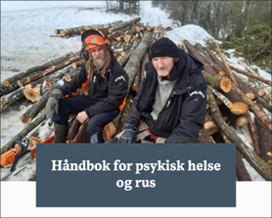
          - Fremside håndbok for psykisk helse og rus.
Nasjonal håndbok – Dagaktivitetstilbud for personer med demens (2023): Håndboka er et verktøy og oppslagsverk i etablering og drift av tilbud innen gårdsbasert demensomsorg. Den inneholder omtale av ulike demensrelaterte temaer og forhold, som må vurderes, planlegges og avtales for å etablere et godt Inn på tunet-tilbud til personer med demens. Håndboka skal også bidra til at kommuner og Inn på tunet-tilbydere kan kvalitetssikre og videreutvikle eksisterende Inn på tunet-tilbud. Målgruppe er politikere og administrasjon i kommuner, helse- og omsorgspersonell, og tilbydere.
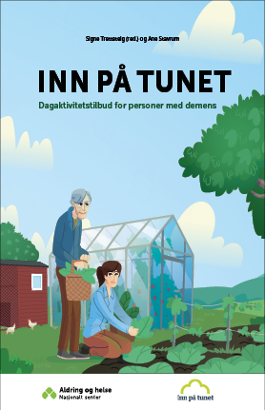
          - Fremside nasjonal håndbok for dagaktivitetstilbud for personer med demens.

Tjenesteområder
Det finnes Inn på tunet-tjenester på mange områder. De største omtales under.

Oppvekst og opplæring
I 2024 ble Meld. St. 34 (2023–2024) En mer praktisk skole – Bedre læring, motivasjon og trivsel på 5.–10. trinn lagt frem, for å bidra til å utvikle en mer praktisk skole hvor elevene lærer mer, blir mer motivert og trives bedre. I denne stortingsmeldingen trekkes Inn på tunet frem som et eksempel på en alternativ læringsarena som legger til rette for praktisk læring. I meldingen pekes det blant annet på at gården er en unik, allsidig og praktisk arena som kan benyttes som utgangspunkt for læring i alle fag og på alle trinn gjennom kontakt med dyr, landbruk, natur og friluftsliv.
Det tilbys ulike Inn på tunet-tjenester rettet mot barn og unge. Inn på tunet-gårdene er gode læringsarenaer for hele klasser og barnehager. Inn på tunet kan benyttes både som del av den ordinære opplæringen, og som del av individuelt tilrettelagt opplæring både i grunnskolen og i den videregående opplæringen. Det er en forutsetning at kommunene og fylkeskommunene bruker Inn på tunet i henhold til opplæringsloven. Dette innebærer blant annet at tilbudet skal være innenfor rammene i læreplanverket og kobles til kompetansemål i læreplanene for ulike fag, noe som sikres gjennom et tett samarbeid mellom skolen og Inn på tunet- tilbyderen.
Regjeringen ønsker et samfunn der alle har like muligheter og trygghet, uavhengig av hvor de bor og hvilke forutsetninger de har. Alle barn og unge i Norge skal kunne vokse opp i et samfunn der de kjenner seg som en del av fellesskapet, og der ulikt utgangspunkt ikke påvirker muligheten til å leve et godt liv, jf. Meld. St. 28 (2024−2025). Stortingsmeldingen peker på at en stabil og trygg oppvekst gir gode forutsetninger for å utvikle seg, lære, mestre og skape gode liv. Dette gir videre grunnlag for en god overgang til arbeidslivet, samt reduserer risikoen for å bli rekruttert til ungdomsmiljøer preget av skadelig bruk av rusmidler og kriminalitet.
Erfaringer og forskning fra helse- og omsorgssektoren viser at for eksempel arbeid med dyr og dyreassisterte aktiviteter kan bidra til økt trygghet, struktur, ansvarsfølelse og mestring hos sårbare barn og unge, både barn som bor hjemme og på institusjon. For barn i institusjon kan slike aktiviteter, der det er hensiktsmessig, inngå som en del av et helhetlig og tilpasset opplærings- og aktivitetstilbud, og kan også inngå i institusjonens miljøterapeutiske arbeid. Dette gjelder både private og offentlige barnevernsinstitusjoner. Tilbudet kan omfatte forskjellige praktisk rettede tiltak i samarbeid med lokalt næringsliv, der også gårdsbaserte tilbud kan være aktuelt. Bufdir og Bufetat arbeider løpende med å videreutvikle institusjonstilbudet til barn og unge, slik at tilbudet i størst mulig grad er tilpasset det enkelte barn. I dette arbeidet inngår også å legge til rette for at barn og unge i barnevernsinstitusjon får tilgang til det opplærings- og aktivitetstilbudet de har rett på, tilpasset deres individuelle forutsetninger og behov.
Mange gårdsaktiviteter vil også kunne fungere bra i et større, helhetlig opplegg for barn i barnevernet som bor hjemme og hvor familien mottar hjelpetiltak. Som et tilbud for barn i barnevernet, enten de bor hjemme eller i institusjon, vil derfor Inn på tunet-tilbud kunne være både relevant og godt egnet, med både institusjoner og barnevernstjenester som mulige samarbeidspartnere.
              - Inn på tunet til elever i grunnskolen – et allmennpedagogisk forsøk
Pilotprosjektet rettet mot elever i grunnskolen som var del av Inn på tunet-løftet 2, ble gjennomført i fire kommuner i Nordland. Erfaringene til lærere som var del av prosjektet var at elevene bygde nye og bedre relasjoner seg imellom og til lærerne, som de tok med seg tilbake til skolen og som skapte et bedre skolemiljø. Elevene lærte mer praktisk og ikke minst fikk elevene felles opplevelser som kunne være utgangspunkt for undervisningen i klasserommet. Sistnevnte er også dokumentert i en masteroppgave ved Nord Universitet om Inn på tunet som et spesialpedagogisk tilbud, gjennomført som en del av pilotprosjektet i Nordland. Det ble også gjennomført følgeforskning i regi av Nordlandsforskning, som blant annet avdekket at kommunene trenger tid, ressurser og tydelig forankring for å utvikle og ta i bruk tilbudet.
Revhaugen gård
Høsten 2025 fikk Vågan kommune en ny Inn på tunet-tilbyder, Revhaugen gård, som gir et tilbud innen skole og oppvekst, samt ettermiddagstilbud rettet mot barnevern og private. Tilbyder Christina Lande tar også imot elever som har behov for en alternativ læringsarena, der de tilbyr skreddersydde aktiviteter og praktisk arbeid på gården. Arbeidsoppgavene er blant annet å gi mat og drikke til og stelle dyrene, hente egg og gjøre rent i stallen og hos sauene. Ofte blir det en ridetur eller kjøretur med hest og vogn, før man spiser lunsj sammen, gjerne rundt bålpanna.
– Jeg har sett elever med store atferdsproblemer utvikle seg, gjennom å få sosial status og sosial støtte på gården, og bli i stand til å regulere følelser, stå i sosiale relasjoner og delta på skolen, sier Christina Lande.

Arbeidsliv og integrering
Regjeringen har mål om et trygt og rettferdig samfunn med arbeid til alle, og at alle som kan jobbe er i jobb. I Meld. St. 33 (2023–2024) En forsterket arbeidslinje – flere i jobb og færre på trygd vektlegges det at arbeid er viktig både for den enkelte og for samfunnet. Det at flest mulig deltar i arbeidslivet er avgjørende for at vi skal kunne løse oppgavene som ligger foran oss og trygge velferden, særlig fordi det forventes en økende knapphet på arbeidskraft fremover. Regjeringen vil legge til rette for tettere samhandling på tvers av sektorer, for på denne måten å bidra til at flere med sammensatte utfordringer får den hjelpen de trenger for å delta i utdanning, arbeid og samfunnsliv.
Flere Inn på tunet-gårder tilbyr praktisk og variert arbeidstrening til blant annet ungdom som har droppet ut av skolen, mennesker som trenger rehabilitering etter sykdom, skader eller rusmiddelproblemer, eller mennesker som sliter med psykiske utfordringer. «Grønt arbeid» har vært et arbeidsmarkedstiltak med avtale mellom en Inn på tunet-gård og en tiltaksbedrift, der målsettingen er en ordinær jobb – helt eller delvis. Bruken av denne typen tiltak er imidlertid redusert som følge av endringer i føringene fra NAV, og økt bruk av ordinært arbeidsliv som tiltaksarena i stedet for skjermede tiltaksmiljø. Tilbud gjennom grønt arbeid vil derfor være mindre aktuelt framover. Det er imidlertid fortsatt mulig med Inn på tunet-tilbud som bidrar til mestring for grupper med særlige behov. Det er kommunene som i så fall har ansvar for den aktuelle målgruppen, og som må være kjøper av denne typen tilbud.
Inn på tunet har også tilbud som bidrar til språkopplæring, arbeidstrening og sosial integrering for flyktninger. Målet er at disse skal få en kortere vei inn til arbeidslivet og lokalsamfunnet. Inn på tunet-gårdene, med sine tilbud, kan bidra til å nå regjeringens hovedmål for integreringsarbeidet med å få flere i arbeid, bygge sterke felleskap og gode fellesarenaer, fremme likestilling, og bekjempe negativ sosial kontroll (Meld. St. 17 (2023–2024)).
              - Vellykket integreringsprosjekt i Bømlo kommune
Statsforvalteren i Vestland og to pilotkommuner, Bømlo og Stad, gjennomførte et pilotprosjekt på bruken av Inn på tunet innen rusmiddelproblemer, psykiatri og arbeidstrening, der Gullvegen Gardstun hadde tilbud på integreringsområdet. Her fikk voksenopplæringsenheten i Bømlo kommune i gang et vellykket tilbud for innvandrere med fluktbakgrunn, og det ble utarbeidet fire arbeidsbøker til bruk i språktrening og arbeidslivsforståelse.
Se også film fra prosjektet på Landbruksdirektoratets nettsider: Inn på tunet – Filmer.

Helse og omsorg
Det er et overordnet mål for regjeringen å utjevne sosiale forskjeller og sosial ulikhet i helse. Det er videre et økende behov for flere og varierte tilbud innen tjenestetilbudet til personer med demensomsorg. Den demografiske utviklingen vil medføre en betydelig økning i antallet eldre og samtidig en nedgang i antall unge og i yrkesaktiv alder. Ettersom alder er den største risikofaktoren for demens, vil økningen i antallet eldre medføre en økt andel mennesker med demens, og det blir stadig viktigere med gode tilbud til denne gruppen. Det er et nasjonalt mål at alle mennesker med demens skal kunne oppleve mestring og leve aktive, meningsfulle liv, til tross for sykdommen. Regjeringen vil legge frem en ny demensplan i løpet av høsten 2026, som skal være gjeldende frem mot 2030.
Regjeringens rusmiddelpolitikk har som mål å forebygge og redusere de negative konsekvensene rusmiddelbruk kan ha for den enkelte, for pårørende og for samfunnet som helhet, jf. Meld. St. 5 (2024−2025).
Det finnes mange Inn på tunet-tilbud innenfor helse- og omsorgsområdet, og disse er et viktig bidrag for å nå regjeringens mål på området. Mange mennesker trenger et tilrettelagt tilbud der de blir sett, hørt og verdsatt ut fra sine evner og livssituasjon. Tilbudene kan også gi avlastning for både pårørende og kommunenes øvrige tjenestetilbud. Inn på tunet kan være en viktig arena for sosialt fellesskap og rehabilitering for personer med demens, og personer som har utfordringer med egen psykisk helse, traumer eller rusmiddelproblemer. Det finnes også Inn på tunet-tjenester innen kriminalomsorg og for personer med funksjonsnedsettelse.
              - Gårdsbasert demensomsorg på Jæren i Rogaland
Torvholen gård startet i 2021 opp med tilbud til personer med demens som fremdeles bor hjemme, og innviet et nytt bygg til formålet i 2024. De tilbyr i dag tjenester til alle de tre kommunene på Jæren (Klepp, Time og Hå kommune). Ekteparet Marit og Arthur Salte, som driver gården, fikk også tildelt bedriftsutviklingsprisen i 2023 for sitt arbeid innen Inn på tunet. Kommunene som kjøper tilbudet ser på Inn på tunet som en del av løsningen med økte utfordringer innen eldreomsorgen, i tillegg til at det gir bøndene en ny mulighet for inntekt. Satsingen på gårdsbasert demensomsorg sikrer at de eldre i kommunene får et mer variert omsorgstilbud som er tilpasset den enkelte.

Mål
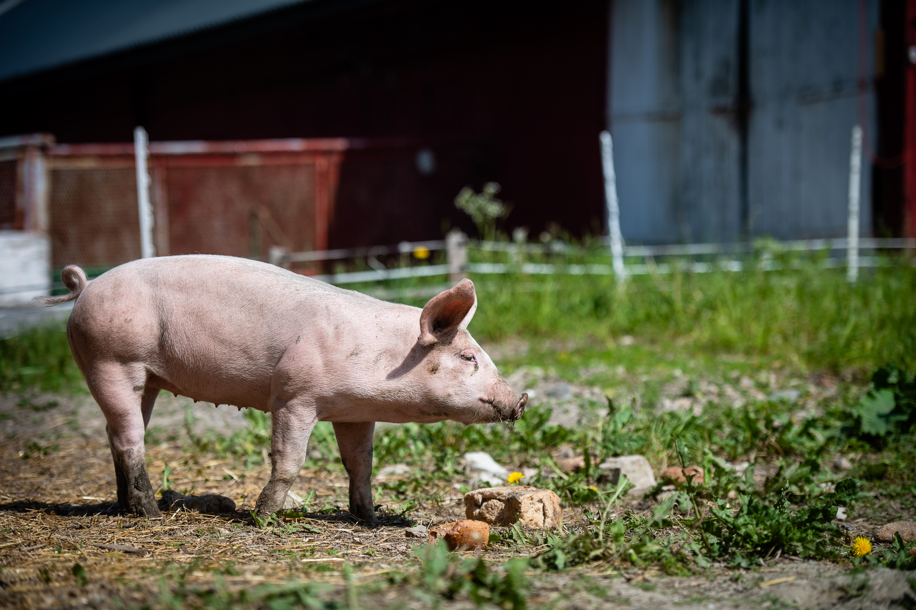
Foto: Torbjørn Tandberg
Strategien skal bidra til at norske gårder brukes som arena for kvalitetssikrede og etterspurte velferdstjenester som møter ulike behov i samfunnet og samtidig skaper verdier for landbruket.
For å støtte opp under målet om å utvikle samfunnsnyttige velferdstjenester med gården som arena, er det identifisert tre innsatsområder som skal vise retningen i det videre arbeidet. Strategien skal gjelde for perioden 2026–2036, og vil følges opp gjennom arbeidet i de ulike Inn på tunet arenaene og i årlige jordbruksoppgjør. Det skal gjøres en gjennomgang med utgangspunkt i de tre innsatsområdene midtveis i strategiperioden, blant annet for å vurdere status og utvikling opp mot målet for strategien.
Innsatsområdene tar utgangspunkt i noen av de sentrale utfordringene for å utvikle Inn på tunet videre, både på tilbuds- og etterspørselssiden, som også ble pekt på i Inn på tunet-løftet 2.
Flere av Inn på tunet-tilbudene er en form for forebyggende velferdstjenester. Det er hovedsakelig det offentlige som kjøper tjenestene, særlig kommunene. Kommunene har mulighet til å inngå flerårige kontrakter, men for uplanlagte behov vil kortsiktige avtaler om kjøp uten anbud være mer fleksibelt. Videre kan kommunens økonomi, ettårige budsjetter, og lovpålagte tjenester påvirke både hvilke typer kontrakter som inngås med tilbyderne og hvilke Inn på tunet-tjenester som etterspørres. Eksempelvis kan skoler ha lite budsjettmidler til å kjøpe tjenester fra en annen læringsarena enn det skolen allerede har tilgang til.
Forskning fra andre nordiske og fra baltiske land viser at mange av utfordringene knyttet til velferdstjenester på gård er like på tvers av landene. Det er først og fremst krevende for tilbyderne å få på plass langvarige kontrakter, og det er manglende kunnskap i samfunnet og blant aktuelle kjøpergrupper om hva tjenestene kan bidra med.
Det gis en nærmere omtale av flere konkrete utfordringer, herunder flaskehalser for tilbud og kjøp av Inn på tunet-tjenester, i tilknytning til de ulike innsatsområdene.

Innsatsområder
Foto: Torbjørn Tandberg

Mer dialog og samarbeid
Arbeidet med strategien har vist at aktørene på området trenger tettere dialog, og dialog på andre arenaer enn tidligere. Innsatsområdet skal bidra til tydeligere oppgavefordeling og økt informasjonsflyt, som kan bidra til å lykkes på de andre innsatsområdene. Det har, som del av strategiarbeidet, vært en god dialog mellom departementer og underliggende etater innen de ulike tjenesteområdene. Det blir viktig å videreføre og videreutvikle denne dialogen. Det etableres derfor nye arenaer som skal bidra til dette. Samarbeid mellom Inn på tunet-bøndene er også sentralt for å kunne nå målene i strategien. I tillegg bør informasjonskanalene som allerede finnes videreutvikles. Dette gjelder både nasjonale nettsider som Norsk Mat og Landbruksdirektoratet drifter, de nasjonale veilederne, informasjon som gis fra statsforvalterne og informasjonsdeling som gjøres gjennom tilbydernes egne nettverk.

Samarbeid mellom Inn på tunet-tilbydere
Formelle og uformelle samarbeid mellom tilbyderne kan gjøre det enklere å nå ut til kjøpergruppene gjennom felles merkevarebygging og markedsføring. Gjennom slike samarbeid får man faglige nettverk hvor kunnskapsdeling står sentralt, noe som er spesielt viktig for nye tilbydere. Produsentsamarbeid har vist seg å være en helt sentral suksessfaktor for næringsutvikling i landbruket, eksempelvis på lokalmatområdet. Innenfor Inn på tunet spiller tilbydernes egne nettverk og samvirkeorganisasjonene en sentral rolle i denne sammenhengen, blant annet ved å gi medlemmene god informasjon og drive kompetansebygging. De legger også til rette for nettverksbygging og samarbeid mellom tilbyderne, og ut mot aktuelle kjøpergrupper, med mål om å koble tilbydere og innkjøpere.
Næringsaktørene må selv se betydningen av, og ta ansvaret for, å etablere og videreutvikle denne typen samarbeid. Gjennom Innovasjon Norges virkemidler (Utviklingsprogrammet for landbruks- og reindriftsbasert vekst og verdiskaping) tilbys blant annet finansiering og faglig støtte til etablering av bedriftsnettverk mellom Inn på tunet-tilbydere.

Utvikle nasjonale arenaer for informasjons- og kunnskapsdeling
Kompetente tilbydere er avgjørende for at Inn på tunet skal være en næring i vekst. For disse er det viktig å få tilstrekkelig informasjon til rett tid, og behovet for mer og bedre informasjonsflyt er spilt inn fra flere. Dette er spesielt utfordrende for de tilbyderne som ikke er medlemmer av et samvirke.
Inn på tunet er et sektoroverskridende tilbud. Det er derfor nødvendig å ha dialog på tvers av departementer og direktorater for å utveksle informasjon og jobbe med forankring av Inn på tunet innenfor de ulike tjenesteområdene. Dialogmøtene med de aktuelle departementene, direktoratene og KS underveis i strategiarbeidet har gitt gjensidig faglig innsikt. Dette er arenaer som også fremover vil være nyttige, blant annet for å skaffe kunnskap om nye stortingsmeldinger, satsinger, tilskuddsordninger, og for å kartlegge områder der Inn på tunet kan være en aktuell tjeneste å benytte seg av, eller der det kan være behov for nye tilbud.
Kriteriene i godkjenningsordningen for Inn på tunet gjennomgås regelmessig, og har blitt revidert etter behov siden innføringen i 2012. For å bidra i dette arbeidet, har Stiftelsen Norsk Mat opprettet en faggruppe, se omtale i 2.2. Per i dag fungerer det også som et forum hvor alle typer problemstillinger og tema blir løftet og diskutert. Det er ønskelig å rendyrke denne faggruppa til å gjelde videreutvikling av kriteriene og godkjenningsordningen, og at andre problemstillinger og tema knyttet til Inn på tunet tas i en ny ressursgruppe for Inn på tunet. Dette er i tråd med tilbakemeldinger fra aktørene i faggruppa.
Det er også et mål at Inn på tunet og Ut på vidda ses mer i sammenheng. Statsforvalteren i Troms og Finnmark som organiserer gjennomføringen av Ut på vidda-tilbud bør derfor delta i faggruppa for godkjenningsordningen fremover som observatør for å innhente kunnskap og lære av erfaringer, i tillegg til å være representert i den nye nasjonale ressursgruppen for Inn på tunet.
              - Ut på Vidda
Ut på vidda er lærings- og omsorgstjenester som bygger på samisk kultur, tradisjon, duodjii (samisk håndverk), historie, mennesker, dyr, natur og reindrift. Ut på vidda gir reindriftsfamilier flere inntektsmuligheter utover den tradisjonelle driften, og ble et permanent lærings- og omsorgstilbud i 2019. Det bevilges årlig tilskuddsmidler fra Reindriftsavtalen til Ut på Vidda, som innkjøpere av Ut på vidda-tilbudene kan søke om. Det finnes Ut på vidda-tilbydere i Trøndelag, Nordland, Troms og Finnmark. For å bli godkjent som Ut på vidda-tilbyder og kunne tilby tjenester, må reindriftsutøverne gjennomgå kurs innen blant annet HMS, førstehjelp, mathygiene og formidlingskunnskap. Godkjenningen gjennomføres av Statsforvalteren i Troms og Finnmark. Ut på vidda-tilbudet har en egen strategiplan som gjelder for perioden 2023–2026.

Oppfølgingspunkter
Det etableres to nye nasjonale arenaer som skal bidra til informasjonsflyt, kunnskapsutveksling og forankring av Inn på tunet-tjenestene: en ny nasjonal ressursgruppe for Inn på tunet og en tverrsektoriell direktoratsgruppe. Landbruksdirektoratet får ansvar for å koordinere begge gruppene og sikre god informasjonsflyt mellom dem. Dette innebærer også å videreformidle utfordringer, muligheter og problemstillinger mellom foraene der dette er relevant. I tillegg skal Stiftelsen Norsk Mat sin faggruppe for godkjenningsordningen videreutvikles, og Landbruks- og matdepartementet skal videreføre dialogen med andre departementer som har ansvar for områder/sektorer som berører Inn på tunet.
Landbruks- og matdepartementet skal videreføre dialogen med departementene som har ansvar for områder og tjenester som berører Inn på tunet, og informere om aktuelle saker og forankre arbeid ved behov.
Landbruksdirektoratet skal etablere og lede en tverrsektoriell direktoratsgruppe for å videreføre dialogen med direktoratene som har ansvar for områder og tjenester som berører Inn på tunet-området. Denne arenaen vil være nyttig for å skaffe kunnskap om nye stortingsmeldinger, satsinger, tilskuddsordninger m.v., og for å kartlegge områder der Inn på tunet kan være en aktuell tjeneste å benytte seg av. Det blir også viktig å forankre de nasjonale Inn på tunet-veilederne i den tverrsektorielle gruppa, og fange opp endringer i regelverk og politiske føringer innen de ulike tjenesteområdene som kan påvirke innholdet i veilederne.
Landbruksdirektoratet skal etablere og lede en ny nasjonal ressursgruppe for Inn på tunet. Ut på Vidda bør også være representert i forumet, ved Statsforvalteren i Troms og Finnmark, for å se nærmere på hvilke muligheter som ligger i å se de to satsingene mer i sammenheng, eksempelvis når det gjelder samarbeid om veiledere. Begge tilbudene selger til det samme markedet, og regelverket tilbyderne skal forholde seg til på de ulike tjenesteområdene er også de samme.
Nasjonal ressursgruppe for Inn på tunet skal være en arena for
- å drøfte behovet for utviklingen av kompetansetilbud og dele kunnskap om allerede eksisterende kurstilbud
- å synliggjøre områder der det er behov for mer kunnskap
- å diskutere behovet for oppdatering av veiledere og ev. utarbeiding av nye veiledere
- at tilbyderne gjennom samvirkene kan bringe inn spørsmål og utfordringer som gjelder andre områder enn godkjenningsordningen, og som Landbruksdirektoratet ved behov kan bringe videre til den tverrsektorielle direktoratsgruppa.
Mandat og sammensetningen av ressursgruppen må vurderes nærmere.
Stiftelsen Norsk mat rendyrker sin faggruppe til å gjelde saker knyttet til utvikling av godkjenningsordningen og gis nytt navn «faggruppe for godkjenningsordningen». Stiftelsen vurderer selv om det er behov for tilpasninger i mandat og sammensetning av forumet. Godkjenningsordningen bør følge øvrig utviklingsarbeid hos Norsk Mat, herunder videreutvikling av Kvalitetssystemet i landbruket (KSL), og inkluderes i nye sertifiseringsløsninger.

Styrket kunnskapsgrunnlag
Gjennom pilotprosjektene som var en del av Inn på tunet-løftet 2 ble det blant annet samlet kunnskap om barrierer og løsninger, kriterier ved offentlige innkjøp, og vurderinger av kostnader og kvalitet. I tillegg er det blitt gjennomført flere FoU-prosjekter om, og med relevans for, Inn på tunet de senere årene. Det er fremdeles behov for mer kunnskap om Inn på tunet, blant annet dokumentasjon av effektene av tjenestene og informasjon om hvilke tjenester som selges og i hvor stort omfang.
Det kan gis støtte til prosjekter med relevans for Inn på tunet over flere ordninger som finansieres over Jordbruksavtalen, eksempelvis nasjonale og regionale tilretteleggingsmidler, og Forskningsmidlene for jordbruk og matindustri (FFL/JA). Ett eksempel er prosjektet Inn på tunet-skolen-videreutvikling som ble gjennomført i 2024 med støtte fra ordningen nasjonale tilretteleggingsmidler. Norges Bondelag ledet prosjektet, der målet var å legge til rette for utvikling av flere fleksible og relevante etter- og videreutdanningstilbud for tilbyderne, og videreutvikle Inn på tunet-skolen som en nasjonal, digital læringsportal.
Kunnskapen som bygges opp gjennom prosjekter og forskning bør tilgjengeliggjøres for både kjøpere og tilbydere, og dette kan gjøres gjennom offentlige kanaler og kanalene til tilbydernes egne nettverk. I tillegg har FoU-aktører selv et ansvar for å synliggjøre resultater og funn fra egne prosjekter, herunder også forskning med relevans for Inn på tunet.

Kunnskapssammenstilling om forskning med relevans for Inn på tunet
Flere aktører har under arbeidet med strategien kommet med innspill om at det er behov for en bedre oversikt over tilgjengelig kunnskap om gevinster for brukerne av gårdsbaserte velferdstjenester. Det finnes allerede en del forskning og prosjekter som dokumenterer slike effekter og gevinster. Denne kunnskapen er veldig nyttig, blant annet fordi brukergevinsten for den enkelte bruker kan være vel så viktig som samfunnseffektene. For noen brukere vil tiltaket først og fremst bidra til å skape mening og sosial tilhørighet, eksempelvis ved integrering eller psykisk uhelse. Kartlegging av informasjonen som allerede finnes, og å synliggjøre resultatene, er nødvendig for at dette kan brukes aktivt av tilbydere og aktører.
Det er, som en del av det nordiske samarbeidet, foreslått igangsetting av FoU-prosjekter innenfor velferdstjenester på gård der Inn på tunet og tilsvarende konsepter i de andre nordiske landene inngår. Nordisk ministerråd har finansiert et Bioøkonomiprogram, der det blant annet er kartlagt status for bruken av velferdstjenester på gård i den nordisk-baltiske regionen, inkludert Inn på tunet. Det anbefales å igangsette studier av det økonomiske potensialet ved å bruke naturbaserte helsetjenester for offentlige institusjoner og rurale strøk, og på hvilke områder slike tilbud kan avlaste det offentlige hjelpeapparatet. Det anbefales videre å utarbeide nasjonale strategier for økt bruk av velferdstjenester på gård.

Kartlegge kostnadsbildet i kommuner, og innhente samfunnsøkonomiske analyser som viser verdien av forebyggende tiltak
Økonomi hos innkjøpere blir løftet frem som en betydelig barriere for bruk av Inn på tunet-tjenester. Kommunen er en viktig kjøpergruppe, men de preges av stram økonomi og budsjetterer for ett år av gangen. Selv om hypotesen er at forebyggende tiltak gjennom Inn på tunet kan spare kommunen for penger på sikt, er det krevende for kommunene å prioritere innkjøp av forbyggende tiltak når besparelsene er langt frem i tid. I flere av tilfellene vil gevinsten av forebyggende tiltak heller ikke tilfalle kommunen, men de statlige budsjettene. I en situasjon med krevende økonomi, må kommunene prioritere de ressursene de har til rådighet, og da særlig lovpålagte tjenester. Det er også tilfeller hvor kommunene har mer umiddelbar effekt av bruk av Inn på tunet-tjenester. Eksempelvis ved at personer med demens kan bo lenger hjemme i stedet for å oppta en sykehjemsplass. Det er derfor viktig å kartlegge kostnader, effekter og gevinster i utvalgte kommuner som benytter seg av Inn på tunet i dag. Det er også relevant å kartlegge årsaker til at kommuner ikke benytter seg av slike tjenester.
Det mangler forskning som kan dokumentere samfunnseffekten ved bruk av Inn på tunet. Dette gjør det vanskeligere å markedsføre Inn på tunet og de effektene tjenestene gir for brukere, innkjøpere og samfunn. Inn på tunet kan bidra til å løse flere samfunnsutfordringer, og gi positive samfunnseffekter. For å kunne underbygge disse påstandene, trengs det mer forskning.

Øke kunnskapen om omsetningstall og hvilke tjenestetilbud som blir solgt
Gjennom Stiftelsen Norsk Mat har man oversikt over hvor mange gårder som er godkjent som tilbydere av Inn på tunet-tjenester. Det finnes derimot ingen informasjon om de godkjente gårdene faktisk selger tjenester og innenfor hvilke tjenesteområder, samt hvordan omsetningen er. For å kunne følge utviklingen til Inn på tunet og vurdere måloppnåelse, bør man vite mer om situasjonen for Inn på tunet i dag. Økt kunnskap om trender i hvilke tjenestetilbud som selges gir også verdifull innsikt om behov og etterspørsel i markedet. For å nå flere av målene i strategien er det viktig å fange opp trender som har betydning for veiledere, behovet for kompetansetiltak, rådgivning m.v.
Oppfølgingspunkter
Landbruks- og matdepartementet vil ta initiativ til å utarbeide et kunnskapsnotat som kartlegger tilgjengelig kunnskap om Inn på tunet, og synliggjør kunnskapshull og på hvilke områder det er behov for å igangsette nye FoU-prosjekter.
Landbruks- og matdepartementet vil ta initiativ til en kartlegging av kostnadsbildet i kommuner som benytter Inn på tunet-tilbud, og inkludere samfunnsøkonomiske analyser av bruken av Inn på tunet og verdien av forebyggende tiltak.
Landbruks- og matdepartementet tar sikte på å sette i gang en utredning som skal bidra til økt kunnskap om effekten av andre landbruksbaserte næringer, særlig innenfor områder som lokalmat, reiseliv, Inn på tunet m.v. Det er også ønskelig at man gjennom utredningen etablerer en metodikk på området, slik at lignende kartlegginger kan gjentas med jevne mellomrom. Målsettingen er å kunne si noe om effekten av denne typen næringer, og at utviklingen kan måles over tid, som grunnlag for politikkutvikling og vurderinger av virkemiddelbruk og måloppnåelse.

Attraktivt tjenestetilbud og kjent merkevare
Inn på tunet-tilbudene må være relevante og samfunnsnyttige tjenester av god kvalitet. I flere av innspillene til strategien er det pekt på viktigheten av å ha tilbud som er tilpasset etterspørselen i markedet. Det er over mange år lagt stor innsats i å gjøre Inn på tunet-tilbudene kjent, men Inn på tunet er kun ett av flere tilbud i et marked med andre aktører. Det mangler fremdeles kunnskap blant de aktuelle kjøpergruppene om tilbudene og hvilken merverdi som ligger i det å være en godkjent Inn på tunet-gård. I tillegg kan mangel på kunnskap om samfunnseffektene av Inn på tunet begrense potensialet for salg og utvikling av tjenestetilbudene. Resultater fra Inn på tunet-løftet 2 peker på at det er en utfordring at det er lite kunnskap i kommunene om Inn på tunet, og at det er vanskelig å forankre Inn på tunet på tvers av sektorene. For å styrke bruken av Inn på tunet trengs det informasjon ut til både politikerne og administrasjonen i kommunene om hva Inn på tunet er.

Gi brukergruppene tilpassede tilbud, i tråd med relevant regelverk
Inn på tunet leverer meningsfulle og lærerike aktiviteter til brukerne i form av tjenester som er skreddersydd den enkeltes behov og evner, som igjen kommer de pårørende til gode. Dette fordrer at tilbyderne selv må sørge for å ha god kunnskap om de tjenesteområdene de skal ha tilbud innenfor. De må også vurdere hvor mange tjenesteområder det er hensiktsmessig å inkludere i sitt tilbud. Dette innebærer at de må tilegne seg markedskunnskap, slik at tilbudene tilpasses etterspørselen. Det kan også være mulig å skape mer etterspørsel etter eksisterende eller nye tilbud, ved at de aktuelle kjøpergruppene får bedre kjennskap til tilbudene i sitt område.
Inn på tunet-tilbyderne er videre ansvarlige for å utvikle tilbud som er tilpasset regelverk som gjelder spesifikt for de ulike tjenesteområdene og målgruppene for tilbudet. For eksempel må det tas hensyn til at regelverk knyttet til aktivitetstilbud rettet mot skoleelever er et helt annet enn for et helsetilbud. De nasjonale veilederne for Inn på tunet er viktige verktøy i denne sammenheng, da de gir en overordnet oversikt over regelverket på ulike tjenesteområder.
Oppdatering av de nasjonale veilederne er en kontinuerlig prosess. Det må gjøres løpende vurderinger av hvor mange veiledere det er behov for, og om veiledningsmateriellet dekker de tjenesteområdene som er mest relevante. I spørreundersøkelsen til Inn på tunet-tilbydere som er gjennomført som del av strategiarbeidet, jf. omtale i vedlegg 3, var det flere som svarte at de hadde tilbud som det per i dag ikke er utarbeidet veiledningsmateriell til. Videre er det flere aktører som etterlyser at veilederne oppdateres for å fange opp nye mål og ambisjoner i stortingsmeldinger, og signaler i andre overordnede dokumenter som er relevante innenfor de ulike tjenesteområdene.
Den nye direktoratsgruppa som etableres vil bidra til å bringe inn nødvendig kunnskap som kan tas inn i veilederne, og til å forankre veilederne i relevante direktorater. Gruppen vil derfor ha en helt sentral rolle i arbeidet med både å oppdatere veilederne og vurdere i hvilken grad de dekker relevante områder. Arbeidet med å videreutvikle veiledningsmateriell vil være en viktig oppgave også for den nye nasjonale ressursgruppa for Inn på tunet.
Inn på tunet-tilbyderne må selv skaffe seg god kunnskap om regelverket på de tjenesteområdene de har, eller ønsker å ha, tilbud innenfor, og tilpasse tilbudene til etterspørselen i markedet. For den enkelte tilbyder kan dette være krevende å ha oversikt over og sette seg inn i, spesielt for de som tilbyr tjenester på flere områder. Tilbydernettverkene er sentrale for å legge til rette for samarbeid mellom tilbydere og kontakt ut mot kjøpergruppene, samt bidra til kompetanseheving som er nødvendig for å sørge for gode tilbud som følger relevant regelverk og treffer etterspørselen i markedet. I tillegg bør Inn på tunet-tilbyderne selv, eller gjennom egne nettverk, ha dialog med kommuner og fylkeskommuner på områder der de opplever at etterspørselen er større enn tilbudet.

Informere brukere og kjøpere om merkevaren Inn på tunet
Det har over år blitt gjort mye godt informasjonsarbeid om Inn på tunet som tilbud, men det er stadig nye målgrupper som skal nås. Det er fortsatt et stort behov for å informere kjøpergruppene om merverdien og kvalitetssikringen som ligger i det å benytte seg av en godkjent Inn på tunet-tilbyder.
Tilbyderne må selv synliggjøre tilbudene på egen gård, og har ansvar for at informasjonen om egen gård på Norsk Mat sine nettsider er oppdatert. Erfaringen til Norsk Mat er at mange Inn på tunet-tilbydere ikke følger opp dette ansvaret og dermed har mangelfulle sider. Disse sidene er ofte første sted mulige innkjøpere søker informasjon om gårdene og tilbudene, og er derfor viktige. Flere aktører har kommet med innspill om at tilbyderne også bør informere om hvilken kompetanse de har på denne siden. Inn på tunet-tilbudene er kjent for å være godt egnet for individuell tilpasning. Dette er noe som tilbyderne med fordel kan fremheve i sin kommunikasjon.
Stiftelsen Norsk Mat jobber aktivt med å informere om merkevaren Inn på tunet og godkjenningsordningen. Godkjenningsordningen kan gi bidra til å gi tilbyderne et salgsfortrinn, gitt at innkjøpere vet hva godkjenningen innebærer, og det er derfor viktig at dette arbeidet videreføres.
Det har i flere år vært en pågående diskusjon om bruken av logo, merkevarenavn og nettdomene til Inn på tunet, og det er behov for å gjøre noen avklaringer rundt denne bruken. Alle godkjente Inn på tunet-tilbydere kan benytte seg av logo og merkenavn. Inn på tunet Norge SA, Spire SA og Inn på tunet Trøndelag SA har fått tillatelse av Norsk Mat til å benytte logo og merkevarenavn til egen organisasjon, under forutsetningen at medlemmene har godkjente Inn på tunet-gårder.
En forutsetning for å drive god merkevarebygging er at kun de tilbyderne og organisasjonene som har rettigheter til det, benytter logo og merkenavn. Det er Norsk Mat som har oppfølgingsansvaret rundt disse forholdene.
Landbruksdirektoratet gir på sine nettsider informasjon og veiledning om Inn på tunet både til tilbydere og kjøpere, herunder tilgang til de nasjonale veilederne, filmer om Inn på tunet og aktuelle saker.
Utover det som gjøres nasjonalt, jobbes det også godt regionalt og lokalt med å synliggjøre og øke bruken av Inn på tunet. Statsforvalteren har oppdrag om å synliggjøre Inn på tunet som et aktuelt tiltak innenfor de ulike tjenesteområdene. Det er landbruksavdelingene som koordinerer dette arbeidet, og bistår kommuner, gårdbrukere og andre med informasjon om Inn på tunet. Det er også viktig med samarbeid på tvers av fagavdelingene hos statsforvalteren.
Flere fylkeskommuner synliggjør Inn på tunet i egne strategidokumenter og handlingsplaner, innenfor landbruksnæringa og de ulike tjenesteområdene. I Vestland fylke nevnes for eksempel Inn på tunet i temaplan landbruk for 2023–2027, som et bidrag til god ressursutnyttelse på gården og grunnlag for å skape ny næring. Vestland fylkeskommune ønsker å legge til rette for å øke tilbudet av velferdstjenester på gården gjennom blant annet å synliggjøre nytteverdien for aktuelle kjøpere, utvikle og tilby verktøy som kommunene kan benytte ved kjøp, og stimulere til aktivt tilbydernettverk og styrket kompetanse og motivasjon hos disse.
Pilotprosjektet om grunnskole som ble ledet av Statsforvalteren i Nordland og Nordland fylkeskommune som del av Inn på tunet-løftet 2 (jf. boks 2.1), viste at et tverrfaglig samarbeid er en viktig suksessfaktor i arbeidet med Inn på tunet både internt hos statsforvalteren og i arbeidet opp mot kommunene. I prosjektet var samarbeidet mellom landbruk og oppvekst helt sentralt for å få til tilbud til elever i grunnskolen, og flere av pilotkommunene etablerte tverrfaglige team for å se tjenester i sammenheng og sikre god utnyttelse av Inn på tunet-tilbudet i kommunen til flere brukergrupper. Det var også gode erfaringer med å arrangere informasjonsmøter om og besøk til Inn på tunet-gårder for politikerne og administrasjonen i kommunene, slik at de fikk erfare det samme som elevene. Dette bidrar til forankring av tilbudene.

Rekruttere flere tilbydere og utvide eksisterende tilbud gjennom gode rådgivnings- og investeringsvirkemidler
For å lykkes med rekruttering av nye Inn på tunet-tilbydere må flere bønder se det som attraktivt å starte med velferdstjenester på egen gård. Det vil være spesielt to ting som er avgjørende for rekruttering: det må være etterspørsel i markedet etter Inn på tunet-tjenester, og bønder som vurderer å starte opp må møtes av et profesjonelt og kunnskapsrikt rådgivningsapparat. I tillegg må tilgangen til veiledningsmateriell og kompetansetilbud være god.
Kommuner og fylkeskommuner har ansvar innen næringsutvikling, og bidrar sammen med statsforvalteren med å synliggjøre Inn på tunet som en mulig næring med utgangspunkt i landbruket. Kommunen og fylkeskommunen deler kunnskap om innovasjon og entreprenørskap, og kan gi støtte til Inn på tunet-tilbydere gjennom finansiering og partnerskap, ofte i samarbeid med Innovasjon Norge og andre aktører. Dette er viktig for å stimulere til at flere velger å starte og fortsette med å tilby velferdstjenester på gården.
For å kunne bli en godkjent Inn på tunet-gård må alle tilbydere ta et obligatorisk HMS-kurs hos Norsk Landbruksrådgiving SA (NLR) eller andre tilbydere av slike kurs. NLR tilbyr i tillegg rådgivning innenfor områder som veivalg, økonomi og driftsplanlegging, som er av særlig relevans for Inn på tunet-tilbydere. Det gis betydelig støtte til NLRs virksomhet, herunder HMS, gjennom de årlige jordbruksoppgjørene. En del av støtten går også til en mentorordning, som skal hjelpe nye eller unge bønder under 35 år med kompetanseheving gjennom personlig veiledning i en oppstarts- eller utviklingsfase. Ved oppstart av Inn på tunet på egen gård kan bonden gjennom denne ordningen få oppfølging fra en erfaren Inn på tunet-bonde gjennom et helt år, i form av praktiske råd, støtte og som del av et større nettverk.
For noen tilbydere vil også økonomiske virkemidler som Innovasjon Norge forvalter, eksempelvis midler til investeringer og bedriftsutvikling (IBU-ordningen), være avgjørende for å få på plass et nytt eller utvide eksisterende tilbud. Inn på tunet er videre prioritert innen flere av Innovasjon Norges virkemidler rettet mot landbruket. Flere aktører har likevel tatt opp at det er utfordrende å søke om midler fra Innovasjon Norge for Inn på tunet-tilbydere. Blant annet er det en forutsetning at tilbyder har en avtale om fremtidig salg på plass for å kunne søke om investeringsvirkemidler, mens kommunene ikke vil inngå avtaler om kjøp av tjenester før det er gjort tilrettelegging på gårdene.

Kompetanse om offentlige innkjøp
Offentlige innkjøpere må forholde seg til regelverk for offentlige anskaffelser, og må i tillegg ta hensyn til begrensede budsjett samt føringer og regelverk fra sentrale myndigheter. For å komme i posisjon til å selge Inn på tunet-tjenester må tilbyderne ha kunnskap om hvordan innkjøp av tjenestene foregår. Vanlige kontraktstyper er avtale om kjøp av tjenester uten anbud, rammeavtaler og offentlige anbud med kravspesifikasjon.
Avtale om kjøp av tjenester uten anbud. Innebærer at kjøper tar kontakt med en enkelt bruker og inngår avtale om leveranse av et tilbud. Varighet på avtalene varierer. For en del helse- og sosialtjenester (f.eks. innen skole og barnevern) kan bruk av offentlige tilbud være mindre egnet, og ofte inngås avtaler uten anbud fordi kjøper har et akutt behov for en tjeneste. I tillegg kan det være krevende for kjøper å beskrive hva som etterspørres av tjenester eller hvilke kriterier som skal ligge til grunn ved valg av leverandør.
Rammeavtaler. Innebærer at kjøper inngår kontrakt med en viss varighet, og med en maksimal sum. Kjøp vil avhenge av behovet til enhver tid, noe som kan føre til uforutsigbarhet for tilbyder i noen tilfeller.
Offentlige anbud med kravspesifikasjon innebærer ofte at kjøper inngår kontrakter på fire år med tilbyder, med opsjon for to år til. Det er imidlertid ingen fast regel for varighet av slike kontrakter. Kommunene har som regel en klausul i kontraktene som sikrer dem dersom de ikke har budsjettmessig dekning for kjøp på et senere tidspunkt.
Anbudsprosesser kan være krevende for tilbydere. Både med hensyn til hva som skal til for å tilfredsstille kravene i anbudet, og å ha oversikt over relevante anbud og kunnskap om anbudsprosesser. Tilbydere som er organisert i et samvirke eller andre nettverk kan få hjelp til anbudsprosesser og kontraktsinngåelse gjennom sin organisasjon.
I tillegg blir det viktig at kjøperne har god kompetanse på hvordan Inn på tunet-tjenester kan anskaffes i tråd med Lov om offentlige anskaffelser med tilhørende forskrifter. Inn på tunet-tjenester varierer stort i omfang og innhold – fra enkle anskaffelser som gjelder dagsbesøk av skoleklasser på en Inn på tunet-gård, til mer komplekse anskaffelser av tilbud til brukere med sammensatte utfordringer. I de fleste tilfeller vil en anskaffelse av Inn på tunet-tjenester være definert som helse- og sosialtjenester. Anskaffelser av helse- og sosialtjenester har særtrekk som reiser noen særlige problemstillinger for anskaffelsesprosessen, og er underlagt egne regler. Direktoratet for forvaltning og økonomistyring (DFØ) har ansvar for veilederen om offentlige anskaffelser. Den primære målgruppen for denne veilederen er innkjøpere i offentlig sektor som jobber med innkjøp til daglig. Veilederen er også nyttig for leverandører til det offentlige. Det er lagt vekt på å forklare hvordan reglene skal forstås. Når det gjelder råd knyttet til den mer praktiske planleggingen, gjennomføringen og oppfølgingen av anskaffelser gir DFØ generell veiledning om dette på nettsiden anskaffelser.no. Den nasjonale veilederen om innkjøp av Inn på tunet-tjenester (som omtalt i 2.3), gir råd om praktisk gjennomføring av en Inn på tunet-anskaffelse, og er et supplement til andre veiledere for offentlige anskaffelser.
I Lov om endringer i anskaffelsesloven som ble vedtatt på Stortinget 29. januar 2026 er det foretatt forenklinger for mindre offentlige anskaffelser som skal gi økt fleksibilitet for oppdragsgiver, forenkle prosessene for både kjøper og tilbyder og redusere transaksjonskostnadene. Blant annet er:
- Innslagspunktet for når anskaffelsesloven trer i kraft hevet, fra kontraktsverdi på 100 000 kroner eksl. mva til 500 000 kroner eksl. mva.
- § 4 om grunnleggende prinsipper for anskaffelser under EØS-terskelverdi opphevet. Det gir mulighet for å bruke forenklede, nasjonale prosedyrer for mindre anskaffelser (under EØS-terskelverdi).
Tilbydernettverkene er sentrale for å bidra til kompetanseheving som er nødvendig for å sørge for gode tilbud som følger relevant regelverk og treffer etterspørselen i markedet, herunder kunnskap om offentlige anbudsprosesser og inngåelse av kontrakter.
Oppfølgingspunkter
Landbruksdirektoratet vurderer behovet for oppdatering av de nasjonale veilederne, i dialog med den tverrsektorielle direktoratsgruppa og ny nasjonal ressursgruppe for Inn på tunet. Dette vil gi oppdaterte og relevante veiledere, samt bidra til at veiledere innenfor andre tjenesteområder viser til Inn på tunet der dette er aktuelt.
Landbruksdirektoratet vurderer om det gis veiledning på de rette tjenesteområdene og bør synliggjøre mulige nye områder, i dialog med den tverrsektorielle direktoratsgruppa og ny nasjonal ressursgruppe for Inn på tunet.
Landbruksdirektoratet skal videreutvikle egne nettsider om Inn på tunet, med informasjon og veiledning til kjøpere og tilbydere.
Stiftelsen Norsk Mat skal arbeide videre med å
- synliggjøre fordelene ved bruk av godkjente Inn på tunet-tjenester og holde oversikt over godkjente tilbydere oppdatert på egne nettsider.
- standardisere informasjonen om godkjente gårder, deres tjenestetilbud og kompetanse på nettsiden.
- følge opp at kun tilbydere og samvirker som er godkjente eller har samarbeidsavtale benytter Inn på tunet-logo og merkevarenavn.
- videreutvikle kriteriene som ligger til grunn for godkjenningsordningen for Inn på tunet.
- bidra til en avklart og tydelig bruk av logo og merkevarenavn i samarbeid med landbruksnæringa.
Statsforvalteren synliggjør Inn på tunet som aktuelt tiltak innenfor arbeidet på helse-, omsorgs-, utdannings-, arbeids- og sosialområdet overfor kommunene.
Fylkeskommunen har en rolle som samfunnsutvikler generelt og ansvar for næringsutvikling på landbruksområdet spesielt, herunder Inn på tunet. Dette gir blant annet muligheter til å integrere Inn på tunet i egne strategier for næringsutvikling. Fylkeskommunene har også ansvaret for videregående opplæring, samt en rolle innenfor integrering, arbeidstrening og folkehelse. De bør derfor vurdere om Inn på tunet kan forankres i strategier og handlingsplaner på flere områder, ikke bare næringsutvikling.
Landbruks- og matdepartementet støtter Inn på tunet-gårder gjennom virkemidler forvaltet av Innovasjon Norge, støtte til Norsk Mat sin godkjenningsordning og kompetanse- og rådgivningstilbud hos Norsk Landbruksrådgiving med midler over årlige jordbruksoppgjør.
Innovasjon Norge ser på innretning av virkemidler, og vurderer hvordan disse best kan passe til Inn på tunet-gårdene. Videre har Innovasjon Norge i oppdrag å bidra til utvikling av andre landbruksbaserte næringer. I dette ligger det også å bidra til å gjøre disse bedriftene i stand til å levere varer og tjenester til det offentlige. Mange av utfordringene er de samme for små leverandører, uavhengig av om de er f.eks. lokalmat- og drikkeprodusenter eller Inn på tunet-tilbydere. Innovasjon Norge jobber med problemstillingen, blant annet gjennom pilotprosjekter på lokalmatområdet, og erfaringer fra dette og annet arbeid knyttet til offentlig innkjøp fra små leverandører vil også være relevant for Inn på tunet.

Vedlegg 1 – Om strategiarbeidet
På bakgrunn av føringene fra jordbruksoppgjøret 2023 (jf. Prop. 121 S (2022−2023)) om å utarbeide en ny nasjonal strategi for Inn på tunet, fastsatte Landbruks- og matdepartementet et mandat for arbeidet i dialog med faglaga. Det overordnede målet for strategien er å vise retningen i det videre arbeidet med Inn på tunet-satsingen og bidra til å styrke Inn på tunet som et tjenestetilbud for utdanning, oppvekst, arbeid, integrering, helse og omsorg. Delmål for strategien har vært å
- bidra til at kvalitetssikrede velferdstjenester med gården som arena er etterspurte og opplever vekst, og at det er attraktivt å drive en Inn på tunet-gård.
- bidra til tjenestetilbud av god kvalitet som er forankret i strategi og regelverk på de ulike velferdsområdene.
- bedre koordineringen og samhandlingen mellom, og på tvers av, sektormyndigheter og forvaltningsnivåer.
- øke samfunnets kunnskap om Inn på tunet som velferdstilbud.
- gjøre kommunene og fylkeskommunene bedre kjent med Inn på tunet-tilbudene.
Landbruksdirektoratet fikk i oppdrag å utarbeide et utkast til strategi innen 1. oktober 2025. Landbruksdirektoratet har i sitt arbeid involvert følgende sentrale aktører, som har fått mulighet til å spille inn på strategien: Norges Bondelag, Norsk Bonde- og Småbrukarlag, KS – Kommunesektorens organisasjon, Inn på tunet Norge SA, Inn på tunet Trøndelag SA, Stiftelsen Norsk Mat, Innovasjon Norge, Norsk Landbruksrådgiving SA, statsforvalterne og Universitetet i Innlandet. Landbruksdirektoratet har i tillegg hatt dialog med berørte direktorater. Landbruks- og matdepartementet har arrangert to dialogmøter med berørte departementer.
Landbruksdirektoratet har også gjennomført en spørreundersøkelse blant tilbydere av Inn på tunet-tjenester som er godkjent av Stiftelsen Norsk Mat. 73 av 415 godkjente Inn på tunet-gårder, det vil si om lag 18 prosent, svarte på undersøkelsen. Formålet med spørsmålene var todelt: å skaffe informasjon om tjenesteområder og salg, og å få ny kunnskap til strategiarbeidet. Resultatene er brukt inn i utarbeidelsen av strategien, men på grunn av den relativt lave svarprosenten er det noe usikkerhet knyttet til om informasjonen om tjenesteområder og salg er representativ for den samlede Inn på tunet-næringa.

Vedlegg 2
Stortingsmeldinger mm. på aktuelle tjenesteområder for Inn på tunet | Målgrupper
Demensplan 2025 | Demensomsorg
Læreplanverket LK20 og LK20S | Skole
Meld. St. 31 (2014–2015) Garden som ressurs – marknaden som mål – Vekst og gründerskap innan landbruksbaserte næringar | Alle
Meld. St. 15 (2017–2018) Leve hele livet – En kvalitetsreform for eldre | Eldreomsorg
Meld. St. 6 (2019–2020) Tett på – tidlig innsats og inkluderende fellesskap i barnehage, skole og SFO | Skole
Meld. St. 24 (2022–2023) Fellesskap og mestring – Bo trygt hjemme | Eldre
Meld. St. 23 (2022–2023) Opptrappingsplanen for psykisk helse (2023–2033) | Psykisk helse
Meld. St. 33 (2023–2024) En forsterket arbeidslinje – Flere i jobb og færre på trygd | Arbeid
Meld. St. 34 (2023–2024) En mer praktisk skole – Bedre læring, motivasjon og trivsel på 5.–10. trinn | Skole
Meld. St. 17 (2023–2024) Om integreringspolitikken: Stille krav og stille opp | Integrering
Meld. St. 28 (2024–2025) Tro på framtida – uansett bakgrunn | Barn og unge
Meld. St. 5 (2024–2025) Trygghet, fellesskap og verdighet – Forebyggings- og behandlingsreformen for rusfeltet Del I – en ny politikk for forebygging, skadereduksjon og behandling | Rus
Program for folkehelsearbeid i kommunen 2017–2027 | Psykisk helse og rus
Prop. 57 L (2022–2023) Lov om grunnskoleopplæringa og den vidaregåande opplæringa (opplæringslova) | Skole
Samfunnsoppdraget om inkludering av barn og unge | Barnehage, skole, integrering, arbeid, helse og omsorg

Vedlegg 3 – Aktører
Se beskrivelse av brukere, tilbydere og kjøpere av tjenestene i kap. 2.1. Under følger en beskrivelse av forvaltning og andre aktører med en rolle innen Inn på tunet.
Landbruks- og matdepartementet (LMD) har hovedansvaret for landbruks- og matpolitikken. Dette omfatter blant annet utvikling av nye næringer med utgangspunkt i landbruket. LMD gir aktører med ansvar på området føringer og rapporteringskrav gjennom årlige oppdrags-, tildelings- eller tilskuddsbrev.
Landbruksdirektoratet har ansvaret for etablering og oppdatering av Nasjonale veiledere for Inn på tunet, og skal søke samarbeid med relevante direktorat om tematikk knyttet til Inn på tunet. Landbruksdirektoratet ledet prosjektet Inn på tunet-løftet 2 i 2020–2023.
Stiftelsen Norsk Mat har ansvaret for godkjenningsordningen for Inn på tunet-gårdene. De skal i samarbeid med Nasjonal faggruppe for Inn på tunet vurdere behovet for å videreutvikle Inn på tunet-standarden. Stiftelsen Norsk Mat skal oppdatere og vedlikeholde tilbyderregisteret over godkjente bedrifter. Stiftelsen eier merkevaren Inn på tunet, og har avtaler med Inn på tunet-samvirker om bruk av merkevaren Inn på tunet.
Fylkeskommunen har et overordnet oppdrag om å gi strategisk retning til samfunns- og næringsutviklingen tilpasset regionale og lokale forhold, mobilisere privat sektor, kulturliv og lokalsamfunn, og samordne og koordinere offentlig innsats og virkemiddelbruk. Dette gjelder også på landbruksområdet, og innebærer blant annet å se utviklingen av Inn på tunet i sammenheng med det øvrige arbeidet innenfor næringsutvikling på landbruksområdet.
Statsforvalterne får i sitt oppdragsbrev et tverrsektorielt oppdrag på at de skal synliggjøre Inn på tunet som et aktuelt tiltak innenfor arbeidet på omsorgs-, utdannings-, arbeids- og sosialområdet overfor kommunene.
Innovasjon Norge forvalter ordninger over jordbruksbruksavtalen der Inn på tunet-tilbydere kan søke støtte til investeringer, bedrifts- og kompetanseutvikling gjennom ordningene Midler til investering og bedriftsutvikling i landbruket (IBU) og Utviklingsprogrammet for landbruks- og reindriftsbasert vekst og verdiskaping.
Norsk Landbruksrådgiving SA (NLR) tilbyr rådgivningstjenester til bøndene. For å bli Inn på tunet-tilbyder, er kurset Praktisk HMS-arbeid (eller tilsvarende kurs) obligatorisk. NLR arrangerer også andre Inn på tunet-kurs, og har rådgivere med kompetanse om Inn på tunet som bøndene kan kjøpe rådgivningstjenester fra.
Nasjonalt senter for aldring og helse har utviklet et e-læringskurs for Inn på tunet-tilbydere om dagaktivitetstilbud for personer med demens og har bidratt i arbeidet med nasjonal håndbok på demensområdet. Nasjonalt senter for aldring og helse har i tillegg nettsider med informasjon om Inn på tunet.
Norges Bondelag har i samarbeid med Stiftelsen Norsk Mat, Innlandet fylkeskommune og Universitetet i Innlandet utviklet Inn på tunet-skolen. Et digitalt kurs som gir en grunnleggende forståelse av hva Inn på tunet er, hvilke muligheter det kan gi og hva som kreves for å etablere en slik virksomhet. Alle må gjennomføre dette kurset før de starter godkjenningsprosessen hos Stiftelsen Norsk Mat.
Faggruppe for godkjenningsordningen arbeider med kvalitetssikring og utvikling av innholdet i godkjenningsordningen for Inn på tunet. Faggruppa ledes av Stiftelsen Norsk Mat og består av representanter fra Norges Bondelag, Norsk Bonde- og Småbrukarlag, Norsk Landbruksrådgiving SA, Innovasjon Norge, Gjensidige, statsforvalterne, fylkeskommunen, samvirkeorganisasjonene og Landbruksdirektoratet.
Oversikten under viser de mest sentrale aktørene innen Inn på tunet-området.
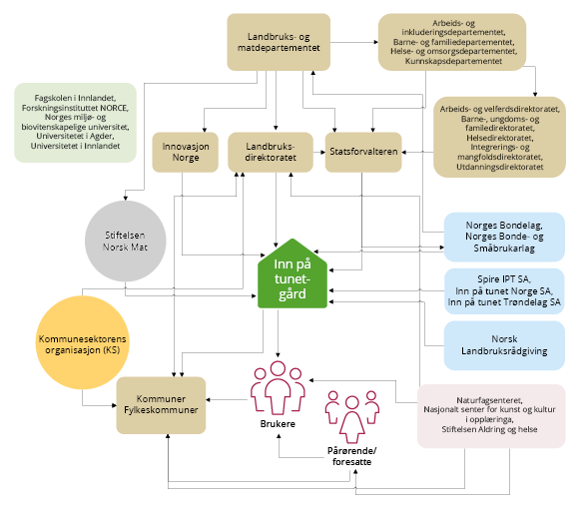
          - Aktørkart for Inn på tunet
Kilde: Landbruksdirektoratet.

«Kartlegging av tiltaket Grønt arbeid», Telemarksforsking (2022).
Rapporten er tilgjengelig på nettsidene til SNS – Samnordisk skogsforskning.

